2022年12月23日
株式会社 未来屋書店

第6回 未来屋小説大賞は、
安壇美緒さんの『ラブカは静かに弓を持つ』に決定！

イオングループの株式会社 未来屋書店（本社:千葉市美浜区、代表取締役社長:松田裕史、以下 未来屋書店）は、2022年12月23日に第6回未来屋小説大賞を発表しました。大賞には安壇美緒さんの『ラブカは静かに弓を持つ』(集英社)が選ばれました。全国の「未来屋書店」・「アシーネ」239店舗において未来屋小説大賞フェアを12月末より開始し、受賞作品を販売いたします。
未来屋小説大賞は2017年より開始し、選抜された読書好き従業員が直近1年間に出版された本の中から選考し、今一番売りたい本を決定するものです。(今回の選考期間：2021年9月～2022年9月)
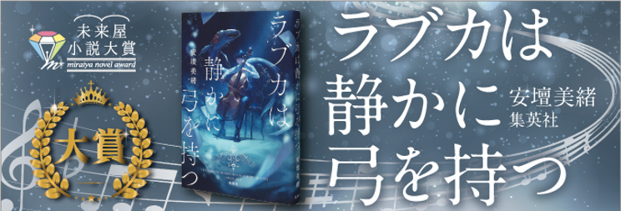
大賞受賞作品について、選考に携わった従業員から「暗くて深い海底の闇のような心に届く、光の物語。」「音楽はいつも人を繋げ、救うのかもしれない。」「人と人との繋がりを、音楽を介して誠実に描いたこの物語はこれからもっと多くの人に届くのだ、
と確信した。」など、絶賛と感嘆の声が寄せられました。
★第6回 未来屋小説大賞 受賞作品
大賞 | 『ラブカは静かに弓を持つ』 | 安壇美緒／集英社
2位 | 『汝、星のごとく』 | 凪良ゆう／講談社
3位 | 『方舟』 | 夕木春央／講談社
4位 | 『むき出し』 | 兼近大樹／文藝春秋
5位 | 『腹を割ったら血が出るだけさ』 | 住野よる／双葉社
※未来屋書店公式HPのキャンペーンページからもご確認いただけます。https://www.miraiyashoten.co.jp/news/miraiyanovelaward2022/

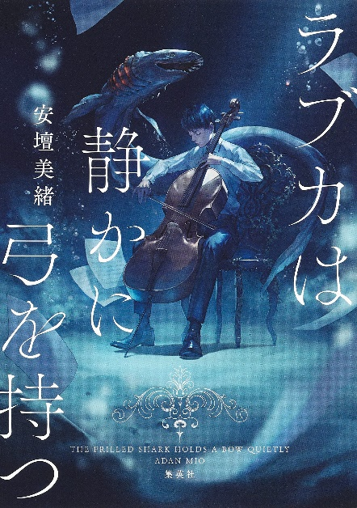
■著者プロフィール
安壇美緒（あだん みお）
1986年北海道生まれ。早稲田大学第二文学部卒業。2017年、『天龍院亜希子の日記』で第30回小説すばる新人賞を受賞し、デビュー。2020年、北海道の中高一貫の女子校を舞台にした青春長編『金木犀とメテオラ』を刊行、書店員からの熱い支持を受けロングセラーとなる。

■著者受賞コメント
□自分が信じることのできる物語を作ろう。『ラブカは静かに弓を持つ』は、そういった願いがあって書かれたような気がします。音楽が人を救うことがあるように、ひょっとしたら小説にもそういった奇跡的な効能があるのかもしれません。沢山の本がある中から、本作を選んでくださった書店員の皆さまに心より感謝申し上げます。

■「ラブカは静かに弓を持つ」あらすじ
武器はチェロ。潜入先は音楽教室。
傷を抱えた美しき潜入調査員の孤独な闘いが今、始まる。『金木犀とメテオラ』で注目の新鋭が、想像を超えた感動へ読者を誘う、心震える“スパイ×音楽”小説！少年時代、チェロ教室の帰りにある事件に遭遇し、以来、深海の悪夢に苛まれながら生きてきた橘。ある日、上司の塩坪から呼び出され、音楽教室への潜入調査を命じられる。目的は著作権法の演奏権を侵害している証拠をつかむこと。橘は身分を偽り、チェロ講師・浅葉のもとに通い始める。師と仲間との出会いが、奏でる歓びが、橘の凍っていた心を溶かしだすが、法廷に立つ時間が迫り……

■第６回未来屋小説大賞フェア
【対象店舗】 全国の未来屋書店・アシーネ 239店舗
【実施期間】 2022年12月下旬～2023年2月28日
※改装・閉店・休業などの都合により、変更となる場合がございます。予めご了承ください。
【内容】 期間中は店頭にて大賞受賞作品の販売を行います。在庫がなくなり次第終了となる場合がございます。
■過去の未来屋小説大賞受賞作品
第1回 | 『冬雷』 | 遠田 潤子 | 東京創元社
第2回 | 『人間に向いてない』 | 黒澤 いづみ | 講談社
第3回 | 『月まで三キロ』 | 伊与原 新 | 新潮社
第4回 | 『52ヘルツのクジラたち』 | 町田 そのこ | 中央公論新社
第5回 | 『花束は毒』 | 織守 きょうや | 文藝春秋

■株式会社 未来屋書店 会社概要
【本社】 千葉市美浜区中瀬1-5-1イオンタワー9F
【設立】 1985年12月24日
【資本金】 1億円（イオン（株）100％出資）
【代表取締役社長】 松田 裕史（まつだ ゆうじ）
【事業内容】 書籍・雑誌の販売／文具・雑貨の販売／古本買取・販売／カフェ運営／電子書籍ストア運営／通販サイト運営
公式ホームページ : https://www.miraiyashoten.co.jp
■本件に関するお問い合わせ先
株式会社 未来屋書店 商品部
e-mail : Press@miraiyashoten.co.jp

